Кубок города Нижний Тагил по блицу
Дата: 11.06.2022
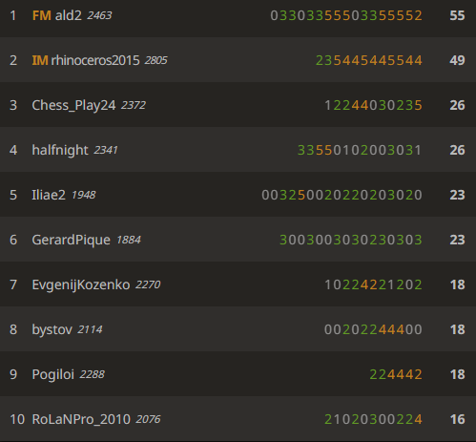
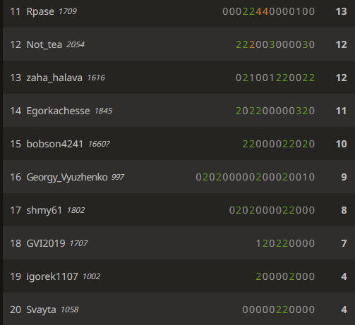

Главный судья _______________ А. С. Усова

